Festival l’enfant et le 7e Art
Du mardi 14 au vendredi 17 avril 2026.
Séance tout public le 15 avril à 10h et 14h
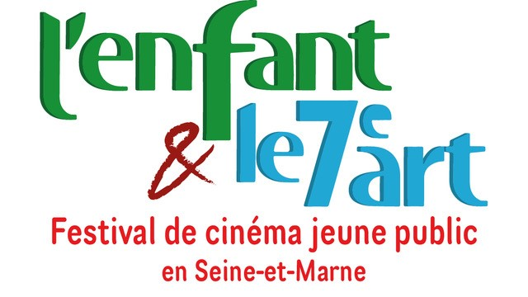
Le Festival L’Enfant & le 7ème art propose des films récents et du patrimoine, participant à la création et à la diversité culturelle. Pour les trente ans du festival, cette nouvelle édition festive sera cinéphile, ludique et ouverte sur le monde.
Programme 2026 disponible dès septembre. Informations et réservations : www.enfant7art.org / 01 64 69 17 91.

